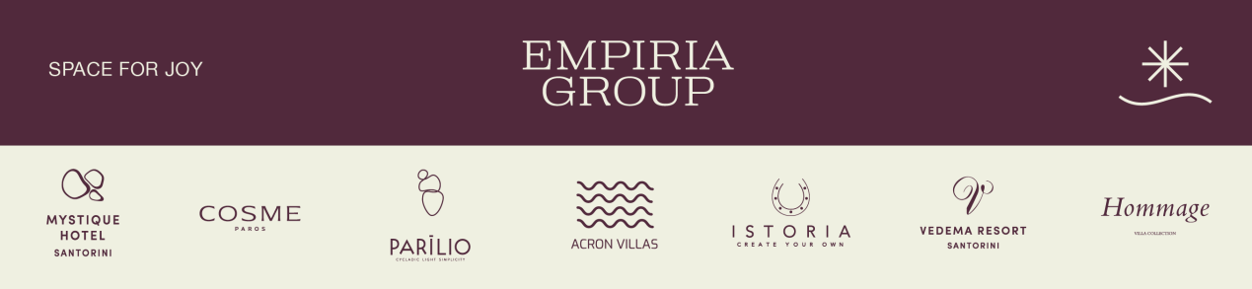

Τις τρεις τελευταίες δεκαετίες τα ξενοδοχεία της Empiria Group κατέχουν ηγετική θέση στον Luxury τουρισμό της Ελλάδας, με συνολική χωρητικότητα 555 κλινών.

Η καλοκαιρινή σεζόν του 2022 ολοκληρώθηκε διθυραμβικά και δεν θα μπορούσαμε να μην αναγνωρίσουμε τη συμβολή των μαθητών μας σε αυτό. Για το λόγο αυτό, για την σεζόν 2023, αναζητούμε φοιτητές με όρεξη & καλές επικοινωνιακές δεξιότητες, οι οποίοι επιθυμούν να γίνουν μέλη μιας ανθρωποκεντρικής εταιρείας.

Οι διαθέσιμες θέσεις για το 2023 είναι οι ακόλουθες:

• Υποδοχή - Πάρος [οι υποψήφιοι θα πρέπει να μιλούν άπταιστα Αγγλικά. Πρόσθετες ξένες γλώσσες θα εκτιμηθούν (Γαλλικά, Γερμανικά). Αναγκαία η εξοικείωση με Η/Υ]
• Σερβιτόροι trainee - Σαντορίνη ή Πάρος [οι υποψήφιοι πρέπει να μιλούν άπταιστα αγγλικά. Πρόσθετες ξένες γλώσσες θα εκτιμηθούν (Γαλλικά, Γερμανικά)]
• Reservations trainee – Headquarters Γλυφάδα [οι υποψήφιοι θα πρέπει να μιλούν άπταιστα Αγγλικά. Πρόσθετες ξένες γλώσσες θα εκτιμηθούν (Γαλλικά, Γερμανικά). Αναγκαία η εξοικείωση με Η/Υ]

Τι παρέχουμε για την απασχόληση στα νησιά:

• Καλωσόρισμα νέων μαθητών - Ημέρα Προσανατολισμού στα ξενοδοχεία μας
• Εκπαίδευση δίπλα σε καταξιωμένους επαγγελματίες του χώρου
• Διαμονή σε δωμάτια προσωπικού με wi-fi και κλιματισμό
• Σίτιση στο εστιατόριο του προσωπικού
• Δωρεάν Wi-Fi σε συγκεκριμένους χώρους
• Αξιολόγηση στο τέλος του έτους
•
• 30% έκπτωση για SPA και F&B κρατήσεις στα υπόλοιπα ξενοδοχεία του Ομίλου
• Hotel Experience Program – 1 διανυκτέρευση σε δωμάτιο του ξενοδοχείο (βάσει διαθεσιμότητας)
• Δωρεάν ακτοπλοϊκά εισιτήρια για την άφιξη και την αποχώρηση σε όσους πραγματοποιήσουν Πρακτική άσκηση
• Προοπτικές επαγγελματικής εξέλιξης
• Ευχάριστο και φιλικό περιβάλλον

Οι ενδιαφερόμενοι μπορούν να αποστείλουν το βιογραφικό τους μέσω της ιστοσελίδας μας https://empiriagroup.gr/careers/ με τη διευκρίνιση ότι αφορά σε Πρακτική Άσκηση.

